**INFORME DE ENTREVISTAS DE RETIRO (PRIMER SEMESTRE 2021)**

Durante el primer semestre del año 2021 se realizaron un total de cuarenta y tres (43) entrevista de retiro, dentro de las cuales se entrega las siguientes tablas y graficas:

* Retiro por Dependencias

Se destaca la dependencia de la Subdireccion Especializada de Seguridad con la cantidad de 17 personas, seguida de la Subdirección de Evaluación del riesgo con un total de 16 personas.

|  |  |
| --- | --- |
| **DEPENDENCIA** | **CANTIDAD** |
| SUBDIRECCIÓN EVALUACIÓN DEL RIESGO | 16 |
| SUBDIRECCIÓN DE PROTECCIÓN | 4 |
| SUBDIRECCIÓN ESPECIALIZADA DE SEGURIDAD Y PROTECCIÓN | 17 |
| SECRETARIA GENERAL | 2 |
| SUBDIRECCIÓN DE TALENTO HUMANO | 1 |
| OFICINA ASESORA DE PLANEACIÓN E INFORMACIÓN | 1 |
| OFICINA ASESORA JURIDICA | 1 |
| DIRECCIÓN | 1 |
| **TOTAL** | **43** |

* Motivo de Renuncia:

Se destaca como motivo de renuncia la elección “otro”, ya que hace referencia a Terminación de Vacancia Temporal y Nivelación de cargo con la cantidad de 33 personas y el restante se destaca en renuncia por variables como: viajes programados, traslado no aprobado, motivos personales y/o familiares junto a pensionado y demás.

|  |  |
| --- | --- |
| **MOTIVO DE RENUNCIA** | **CANTIDAD** |
| VIAJE PROGRAMADO | 2 |
| TRASLADO NO APROBADO | 2 |
| TRASLADO SIN CONOCIMIENTO | 1 |
| MOTIVOS FAMILIARES | 2 |
| BAJA REMUNERACIÓN SALARIAL | 1 |
| NIVELACIÓN | 12 |
| PENSIONADO | 2 |
| TERMINACIÓN VACANCIA TEMPORAL | 21 |
| **TOTAL** | **43** |

Por otro lado, cabe resaltar los cargos que han sido liberados por medio de estas entrevistas de retiro:

* Cargos Liberados

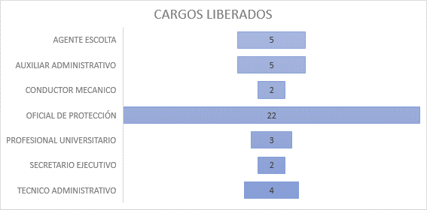

Se destacan los cargos de Oficial de Protección con la cantidad de 22 personas, seguido a los cargos de Agente escolta y Auxiliar Administrativo con la cantidad de 5 personas.

|  |  |
| --- | --- |
| **CARGOS LIBERADOS** | **CANTIDAD** |
| AGENTE ESCOLTA | 5 |
| AUXILIAR ADMINISTRATIVO | 5 |
| CONDUCTOR MECANICO | 2 |
| OFICIAL DE PROTECCIÓN | 22 |
| PROFESIONAL UNIVERSITARIO | 3 |
| SECRETARIO EJECUTIVO | 2 |
| TECNICO ADMINISTRATIVO | 4 |
| **TOTAL** | **43** |